附件1：
技术标准和相关要求

项目名称 | 绵阳机场T1航站楼高架桥两侧充电装置配套电力设施安装（第二次）
项目内容 | - 敷设安装VV-0.6/1KV-3*16 低压电缆约119米，采用明敷和暗敷相结合的方式（电缆品牌为远东电缆/上上电缆/特变电工）；  - 安装、调试配电箱两台（须安装计量电表、漏电开关、单极开关等配置，其中电气开关品牌为正泰/德力西/天正）；  - 电缆通道约21.5米开挖并恢复。
敷设要求 | （一）敷设方式  1.明敷：沿墙面或桥架固定，采用线槽或PVC管保护，间距≤1m设置管卡；  2.暗敷：预埋于墙体或地面，穿管保护，避免直角弯（弯角≥90°）；  3.埋地敷设：深度≥0.7m，穿管保护，电缆上方设警示带。  （二）电缆连接  采用压接端子或焊接，绝缘层无破损，接头处用绝缘胶带+热缩管双重保护。  （三）配电箱安装  1.箱体安装高度1.8m（底边距地），垂直度偏差≤1.5mm/m；  2.箱内开关按负载分路，标注回路名称；  3.接地可靠，接地电阻≤4Ω。
调试与验收 | 1.通电前检查：线路无短路、接地等故障；  2.负载测试：逐路通电，测试电压稳定性及保护装置动作灵敏度；  3.验收文件：提供电缆合格证、隐蔽工程记录、试验报告等。
备注： 项目执行标准须满足国家及行业相关要求，后附施工方案及工程量清单。
施工方案

1号点位
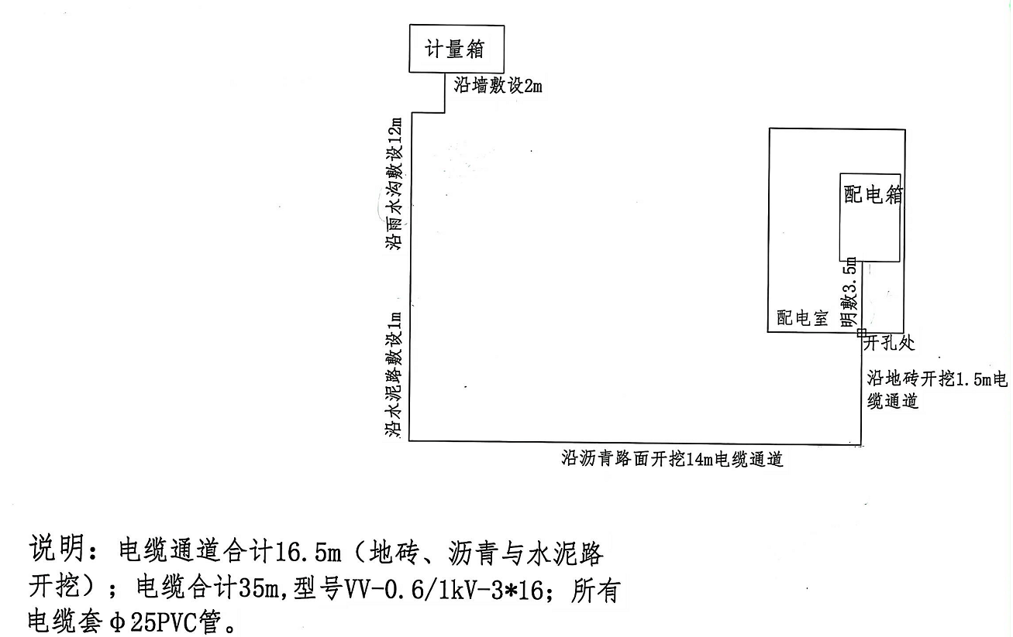

2号点位

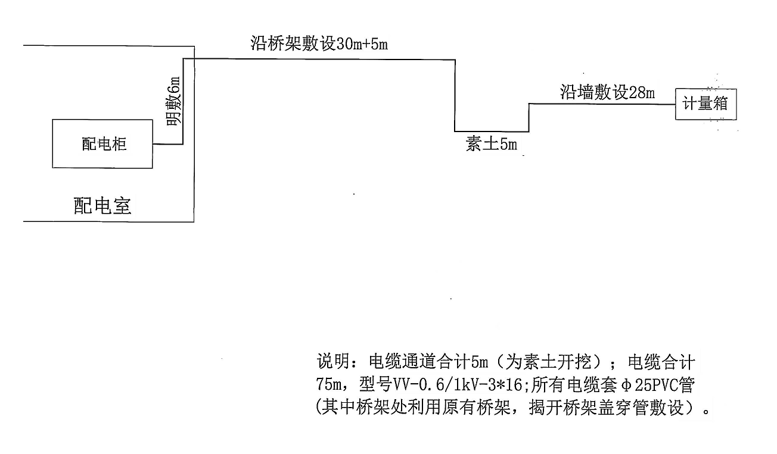

工程量清单

序号 | 项目名称 | 规格型号 | 单位 | 工程量
 | 1号点位
1 | 计量箱 |  | 台 | 1
2 | 电缆 | VV-0.6/1KV-3*16 | 米 | 39
3 | 终端头SY-3.1 |  | 套 | 2
4 | 电缆调试 | VV-0.6/1KV-3*16 | 根 | 1
5 | 电缆通道 | 水泥路面 | 米 | 1
6 | 电缆通道 | 地砖路面 | 米 | 1.5
7 | 电缆通道 | 沥青路面 | 米 | 14
8 | 电缆保护管 | φ25PVC | 米 | 34
9 | 塑料管卡 |  | 个 | 14
10 | 管枕 | φ25 | 个 | 17
11 | 开孔 |  | 处 | 1
12 | 电缆警示带 |  | 米 | 17
13 | 电缆标识牌 |  | 块 | 2
14 | 电缆标志桩 |  | 个 | 1
 | 2号点位
15 | 计量箱 |  | 台 | 1
16 | 电缆 | VV-0.6/1KV-3*16 | 米 | 80
17 | 终端头SY-3.1 |  | 套 | 2
18 | 电缆调试 | VV-0.6/1KV-3*16 | 根 | 1
19 | 电缆通道 | 素土开挖回填 | 米 | 5
20 | 电缆保护管 | φ25PVC | 米 | 74
21 | 管枕 | φ25 | 个 | 37
22 | 塑料管卡 |  | 个 | 28
23 | 电缆警示带 |  | 米 | 5
24 | 电缆标识牌 |  | 块 | 2

